МКОУ «Дылымский многопрофильный лицей им.И.Гаджиева»

Работа с учебным фондом
– одно из важнейших направлений работы
школьных библиотекарей

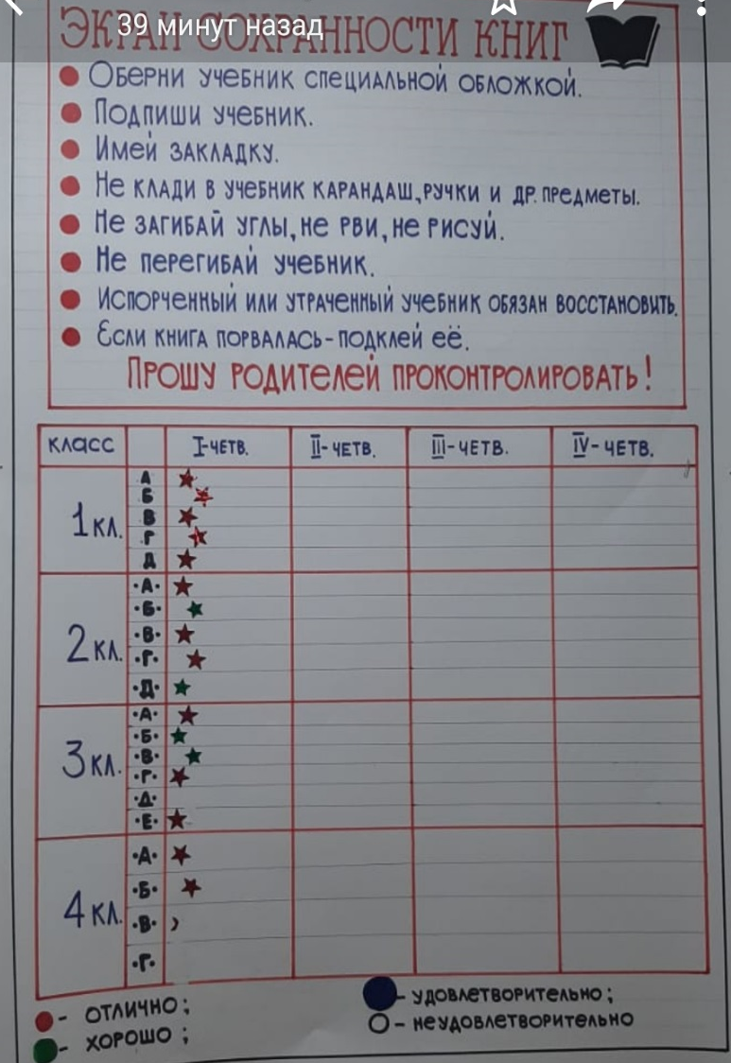

Подготовила: педагог-библиотекарь Меджидова.Т.М

2019г.

Библиотечный фонд – это совокупность документов различного

назначения, подлежащих учёту, комплектованию, хранению и использованию в целях обеспечения учебного процесса. Библиотечный фонд делится на основной (художественная, справочная и методическая литература) и учебный.

Работа с фондом является актуальной темой для библиотекарей. Задача библиотекаря состоит в том, чтобы быстро и эффективно удовлетворять запросы читателей, формировать реальные и потенциальные читательские потребности взрослых и детей с учетом и возрастных, и индивидуальных особенностей.

Работа с фондом включает в себя мероприятия по формированию исохранению фонда библиотеки. Это один из основных видов внутрибиблиотечной работы. От ее качества зависит наполняемость фонда, и обновление фонда библиотеки. С этой целью нами предусмотрена работа по изучению книжного фонда и анализ его использования (в течение года), работа с задолжниками, изъятие ветхой, устаревшей и непрофильной литературы, формирование фонда библиотеки, пополнение фонда библиотеки периодическими изданиями: газетами и журналами.

Еще одно основное направление библиотечной работы – выдача документов пользователям библиотеки и заполнение формуляра читателя, «Дневника библиотеки» (ежедневно), организован фонд читального зала. Проводится контроль над своевременным возвратом в библиотеку выданных изданий. При записи читателей в библиотеку и ежегодной перерегистрации читателей проводятся беседы о бережном отношении к книге. К работе по мелкому ремонту ветхих книг мы привлекаем ребят из ГПД.

- библиотеке работает читальный зал на 4 места. Учащиеся пользуются читальным залом постоянно для работы со справочниками, энциклопедиями, периодикой. Здесь же проводятся книжные выставки, беседы, учащиеся готовят рефераты, доклады, домашние задания.

- современных условиях библиотекам, особенно школьным, трудно планировать работу по комплектованию фондов. Библиотечные фонды морально устарели и обветшали, особенно детский. Списание превышает поступление. Новые книги поступают не систематически, в ограниченном ассортименте и в небольшом количестве. Образовательные учреждения не могут заказывать именно ту литературу, которая им необходима. Тем не менее, работу эту необходимо вести. В плане работы на новый учебный год нами запланирована мероприятия по формированию фонда в условиях отсутствия материальных средств путем проведения различных благотворительных и других акций (например, ежегодно проводимая в нашей школе акция «Подари книгу библиотеке», сбор макулатуры).

Работа по сохранности фонда включает в себя работу по очистке фонда, работу с задолжниками, работу с литературой, принятой взамен утерянной. Здесь же планируются мероприятия по списанию ветхой, устаревшей литературы и ремонту фонда.

По мере поступления литературы в библиотеку проводится

-приём и обработка поступивших книг и брошюр:

-оформление накладных;
-штемпелевание;
-запись в инвентарную книгу;
-запись в книгу суммарного учёта;
-оформление картотеки.
Работа с учебниками

Как правило, школьная библиотека организует работу с учебниками. Комплектование учебного фонда определяется в соответствии с перечнем учебников, рекомендованных (допущенных) к использованию в образовательном процессе в образовательных учреждениях, реализующих образовательные программы, общего образования и с учетом потребностей школы и учебными программами. Все полученные учебники и учебные пособия передаются в школьную библиотеку и являются собственностью школы. Учебной литературой имеют право пользоваться все без исключения учащиеся и члены педагогического коллектива школы. Заведующий библиотекой выдает учебники классным руководителям, которые распределяют их между учащимися, а в конце учебного года возвращают в библиотеку. Если учащимся учебник утерян или испорчен, учащийся обязан по согласованию с заведующим библиотекой заменить его на равноценный.

- случае перехода учащихся в другое образовательное учреждение, окончания обучения или выбытия из школы по иным причинам ученик обязан сдать в школьную библиотеку всю учебную литературу. Заведующий библиотекой выдает обходной лист с отметкой об отсутствии задолженности. Документы выдаются по предъявлении обходного листа. Педагоги и другие работники школы в случае окончания действия трудового договора, увольнения или выбывающие из школы по иным причинам обязаны сдать в школьную библиотеку всю учебную литературу. Заведующий библиотекой выдает обходной лист с отметкой об отсутствии задолженности. Документы выдаются по предъявлении обходного листа.

Деятельность школьных библиотек по использованию учебных фондов наиболее эффективна: библиотечным обслуживанием охвачен весь контингент учащихся и педагогов. Библиотеки контролируют процесс работы с учебниками. Школьные библиотекари отчитываются об обеспеченности учебниками перед педагогическим советом школы, отделом образования. Поэтому нами предусмотрен в плане весь комплекс мероприятий со школьными учебниками – комплектование, обработка, диагностика обеспеченности учащихся учебниками и учебными пособиями на 2019-2020 учебный год, информирование учителей и учащихся о новых поступлениях учебников и учебных пособий, оформление выставки: «Знакомьтесь – новые учебники», проведение работы в хранилище учебного фонда, расстановка учебников по классам.

Важную роль играют рейды по проверке сохранности фонда школьных учебников. Совместная работа с завучами, методическими объединениями учителей и учителями-предметниками для составления списков необходимой

учебной литературы на следующий учебный год. Установление связи с другими школьными библиотеками города и района с целью обмена учебниками также нашла отражение в плане нашей работы. Этот способ пополнения фонда учебников весьма распространен. Обмен учебниками, как правило, лишь частично снимает проблему дефицита учебников. Тем не менее, какую-то часть проблемы таким путем удается решить. Но, возникает проблема транспортировки книг, и если школе не удается найти машину, то эти поездки ложатся на плечи библиотекарей.

Школьные библиотеки отказываются от единовременной выдачи комплектов учебников в сентябре сроком на весь учебный год. Теперь этот процесс ведется в течение всего года, что связано с круглогодичной поставкой изданий, выпуском новых, использованием альтернативных учебников, необходимость обращения к изданиям прошлых лет при изучении отдельных тем и подготовки рефератов и докладов.

Таким образом, работа с учебным фондом объемна, разнообразна по содержанию и технологиям и требует от школьных библиотек весомых трудозатрат.

Наше представление о фондах библиотеки, которые сегодня должны включать в себя (кроме привычных печатных ресурсов) электронные книги, аудиокниги, открытое программное обеспечение, потоковые мультимедиа, диски, цифровое видео и многое другое расширяется. Мы находимся сейчас в переходном периоде, когда в библиотеках сохраняется большой фонд печатных изданий и постепенно формируется фонд на цифровых носителях.

Формирование библиотечных фондов – непрерывный процесс. Однажды начавшись, оно не прекращается до тех пор, пока существует библиотека.

